**Задание d3. Выполнила: Босхомджиева Баина**

**Нахождение гидрофобных кластеров.**

С помощью программы **Clud** были найдены гидрофобные кластеры в структуре 2FEP. С порогом расстояния 5.4 и минимальным размером кластера 5, было найдено 5 кластеров, которые обозначены на изображении ниже. В белке есть одно очень крупное ядро, состоящее из 574 атомов, принадлежащих сторонам альфа-спирали и бетта-листов, также имеется кластер( 94 атома) между альфа-спиралями и бетта-листами. Оставшиеся три кластера имеют меньшие размеры. Можно заметить, что два из этих, небольших, кластеров симметричны и локализованы между спиралями и β-листами.

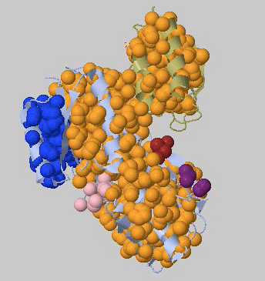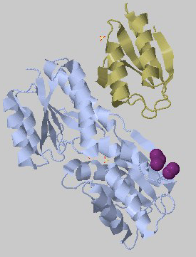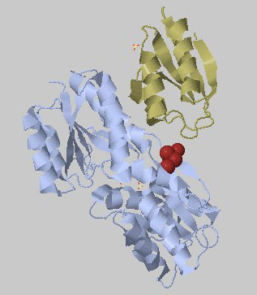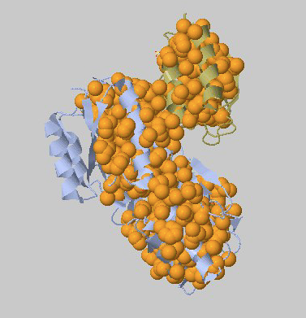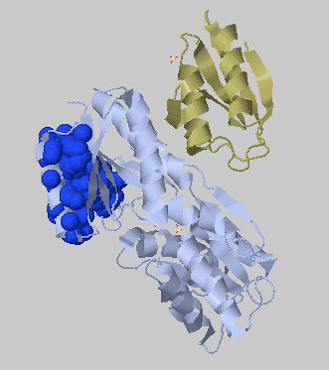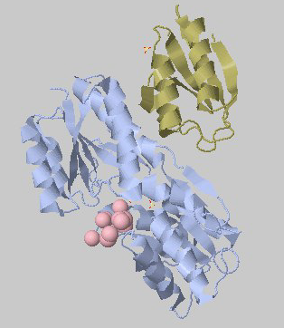

**Поиск гидрофобных кластеры на интерфейсе двух цепей структуры 3iv7.**

Произвели поиск гидрофобных кластеров с помощью сервиса Clud в модели железосодержащей алкогольдегидрогеназы из *Corynebacterium glutamicum* структуры 3IV7. При этом были выбраны следующие параметры: нижний порог по размеру кластера- 5, порог по расстоянию -5.4. Было найдено 4 кластера, самый большой (998 атомов), принадлежащий альфа-спиралям и бетта-листам, гидрофобные кластеры (105 и 103 атома) цепей А и B соответственно, и небольшой кластер цепи B (6 атомов).

